DIA 53: VIERNES 12 DE JUNIO
¡BUENOS DÍAS A TODOS!
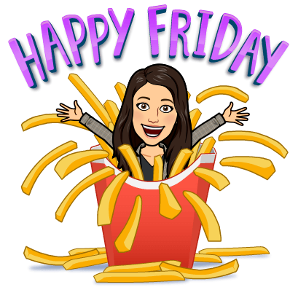
Tarea 1: Corregir después de ver el vídeo de las 3R, las siguientes preguntas en tu cuaderno:
- ¿qué diferencia hay entre reutilizar y reciclar?
Reutilizar es volver a utilizar un objeto todas las veces que se pueda o darle otros usos y reciclar consiste en depositar los objetos en los contenedores adecuados para ellos con el fin de transformarlos par que puedan volver a ser utilizados de nuevo.
- ¿qué medidas de ahorro de energía se llevan a cabo en tu casa?
Reciclar, apagar las luces antes de salir de la habitación, apagar los aparatos eléctricos y no dejarlos en posición stand-by, no subir excesivo la calefacción, no abusar del aire acondicionado… (son ejemplos)
- ¿qué medidas de ahorro de energía se pueden llevar a cabo en el colegio?
Tirar los papeles a la papelera y reciclar, apagar los grifos cuando ya no le estamos utilizando, no abrir las ventanas con la calefacción puesta, trabajar con la luz natural intentando no encender mucho las luces…. (son ejemplos)

Tarea 2: a partir de hoy y la semana que viene os convertiréis en detectives científicos. Tenéis una misión, que es realizar 5 experimentos e ir apuntando las conclusiones.
La misión de hoy es realizar los experimentos 1 y 2. Simplemente tenéis que pinchar en el número que os aparece en este genially https://view.genial.ly/5ed4afb7b4185a0d7477d533/horizontal-infographic-timeline-detectives-cientificos
y os aparecerá lo que necesitáis y cómo se debe realizar el experimento. En cada experimento debéis rellenar la siguiente ficha (si queréis lo podéis imprimir o simplemente copiar en el cuaderno) ¡SUERTE DETECTIVES!
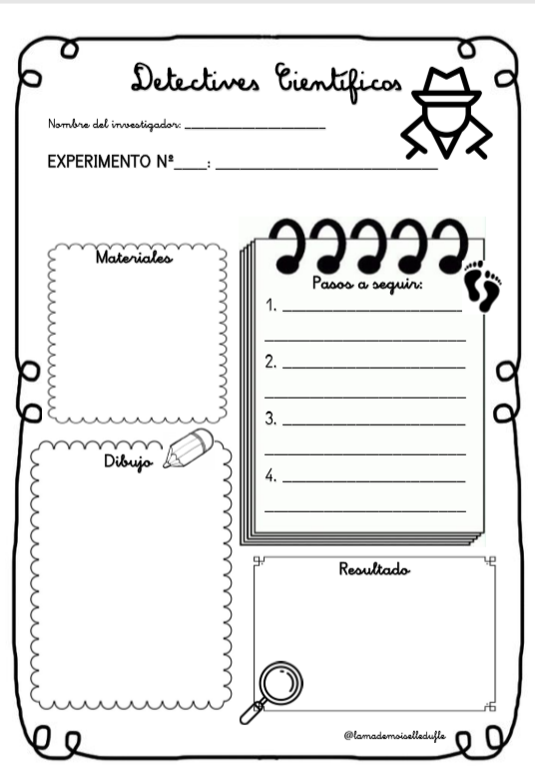
No olvidéis mandarme la tarea de hoy (12/06) a mi correo. Cualquier duda o problema no dudéis en contactar conmigo a través de mi correo: marta.fernandez@sanviatorvalladolid.com

